1.介绍

1.1 定义
定义一系列算法，将每个算法封装到具有公共接口的一系列策略类中，从而使它们可以相互替换 & 让算法可在不影响客户端的情况下发生变化。
简单来说：准备一组算法 & 将每一个算法封装起来，让外部按需调用 & 使得互换。

1.2 作用（解决的问题）
将算法的责任和本身进行解耦，使得：
- 算法可独立于使用外部而变化
- 客户端方便根据外部条件选择不同策略来解决不同问题
仅仅封装算法（包括添加 & 删除），但并不决定在何时使用何种算法，算法的选择由客户端来决定。

2.模式原理

2.1 UML类图 & 组成
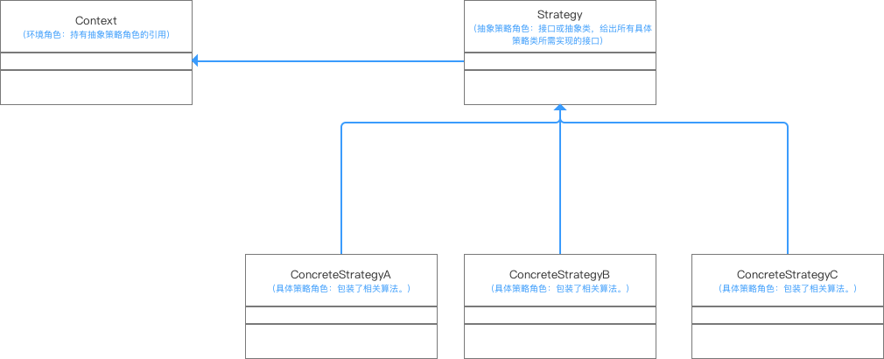

2.2 实例讲解
接下来我用一个实例来对进行更深一步的介绍。
- 实例概况
有一家百货公司，最近在定年度的促销活动。
每个节日用同一个促销活动太枯燥，没吸引力。
针对不同节目使用不同促销活动进行促销。

步骤1： 定义抽象策略角色()——百货公司所有促销活动的共同接口。
1  2  3  4 | public abstract class Strategy {  public abstract void show()；  }
步骤2：定义具体策略角色()——每个节日具体的促销活动。
1  2  3  4  5  6  7  8  9  10  11  12  13  14  15  16  17  18  19  20  21  22  23  24  25  26 | // 为春节准备的促销活动A  class StrategyA extends Strategy {  @Override  public void show() {  System.out.println("为春节准备的促销活动A");  }  }  // 为中秋节准备的促销活动B  class StrategyB extends Strategy {  @Override  public void show() {  System.out.println("为中秋节准备的促销活动B");  }  }  // 为圣诞节准备的促销活动C  class StrategyC extends Strategy {  @Override  public void show() {  System.out.println("为圣诞节准备的促销活动C");  }  }
步骤3：定义环境角色()——用于连接上下文，即把促销活动推销给客 户，这里可以理解为销售员。
1  2  3  4  5  6  7  8  9  10  11  12  13  14  15  16  17  18  19  20  21  22  23  24  25  26  27  28  29 | class ContextSalesMan{  // 持有抽象策略角色的引用  private Strategy strategy;  // 生成销售员实例时告诉销售员什么节日（构造方法）  // 使得让销售员根据传入的参数（节日）  // 选择促销活动（这里使用一个简单的工厂模式）  public salesMan(String festival) {  switch (festival) {  // 春节就使用春节促销活动  case "A":  strategy = new StrategyA();  break;  // 中秋节就使用中秋节促销活动  case "B":  strategy = new StrategyB();  break;  // 圣诞节就使用圣诞节促销活动  case "C":  strategy = new StrategyC();  break;  }  }  //向客户展示促销活动  public void salesManShow() {  strategy.show();  }  }
步骤4：客户端调用-让销售员进行促销活动的落地。
1  2  3  4  5  6  7  8  9  10  11  12  13  14  15  16  17  18  19  20  21  22  23 | public class StrategyPattern{  public static void main(String[] args){  ContextSalesMan mSalesMan = new ContextSalesMan();  // 春节来了，使用春节促销活动  System.out.println("对于春节：");  mSalesMan.salesMan("A");  mSalesMan.salesManShow();  //中秋节来了，使用中秋节促销活动  System.out.println("对于中秋节：");  mSalesMan.salesMan("B");  mSalesMan.salesManShow();  //圣诞节来了，使用圣诞节促销活动  System.out.println("对于圣诞节：");  mSalesMan.salesMan("C");  mSalesMan.salesManShow();  }  }
结果输出
对于春节：
为春节准备的促销活动A
对于中秋节：
为中秋节准备的促销活动B
对于圣诞节：
为圣诞节准备的促销活动B

3.优缺点
在全面解析完后，我来分析下其优缺点：

3.1 优点
- 策略类之间可以自由切换
由于策略类都实现同一个接口，所以使它们之间可以自由切换。
- 易于扩展
增加一个新的策略只需要添加一个具体的即可，基本不需要改变原有的代码，符合"开闭原则"。
- 避免使用多重条件选择语句()，充分体现面向对象设计思想。

3.2 缺点
- 客户端必须知道所有的，并自行决定使用哪一个。
- 将造成产生很多，可以通过使用在一定程度上减少对象的数量。

4.应用场景
动态选择多种复杂行为,该行为可理解为：
- 复杂的算法 / 数据结构。
- 类的行为 / 方法。

